**Московский Энергетический Институт (Технический Университет)**

**Институт радиотехники и электроники**

**Кафедра радиотехнических систем**

**Курсовой проект по курсу “Аппаратура потребителей СРНС”**

**Разработка модуля расчета координат спутника GPS**

**Руководитель проекта:**

Корогодин И. В.

**Автор проекта:**

Студент гр. ЭР-15-14 Опанасенко А. А.

Оценка _____________________________

Члены комиссии ________________

________________

________________

“_____”___________________ 2019 г.

**Москва 2019г.**

Содержание

1 Этап 1. Использование сторонних средств 3

1.1 Описание использования программы RTKLIB 3

1.2 Эфемериды всех спутников по данным RTKLIB 3

1.3 График угла места собственного спутника от времени по данным Trimble GNSS Planning Online на заданный интервал времени 4

1.4 SkyView по данным Trimble GNSS Planning Online 4

2 Этап 2. Моделирование 5

2.1 Постановка задачи 5

2.2 Решение 5

3 Этап 3. Реализация 9

3.1 Постановка задачи 9

3.2 Решение 10

4 Вывод 21

5 Приложение 22

5.1 Листинг программы ко второй части курсового проекта 22

5.2 Листинг программы к третьей части курсового проекта на языке C 25

# Этап 1. Использование сторонних средств

## 1.1 Описание использования программы RTKLIB

В данной программе были получены эфемериды для дальнейшей обработки. Для начала в программе RTKCONV с помощью парсера формата NVS BINR необходимо сформировать входные данные в форматах .obv и .nav по заданным бинарным файлам. Далее в программе RTKNAV получим данные эфемерид.

## 1.2 Эфемериды всех спутников по данным RTKLIB

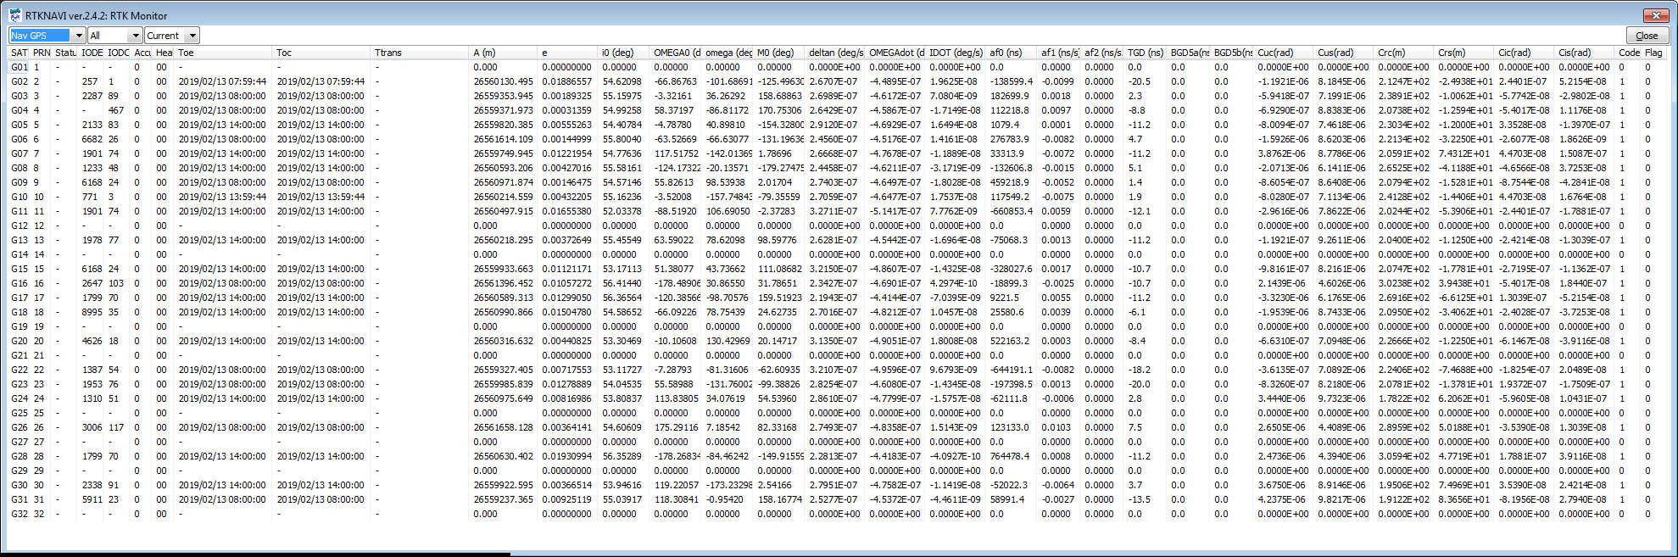

***Рисунок 1*** *-**Эфемериды, полученные из файла BINR_morning.bin.*

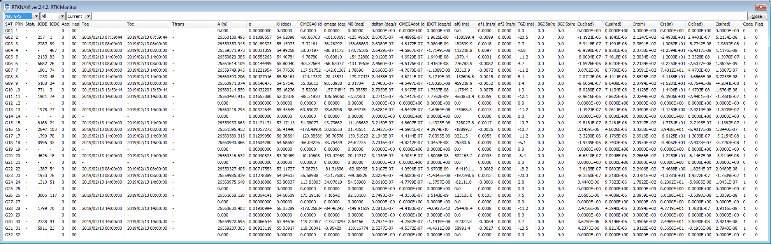

***Рисунок 2*** *-**Эфемериды, полученные из файла BINR_evening.bin.*

В файлах с эфемеридами BINR_evening.nav и BINR_morning.nav не оказалось нужного спутника (спутник № 9).

## График угла места собственного спутника от времени по данным Trimble GNSS Planning Online на заданный интервал времени

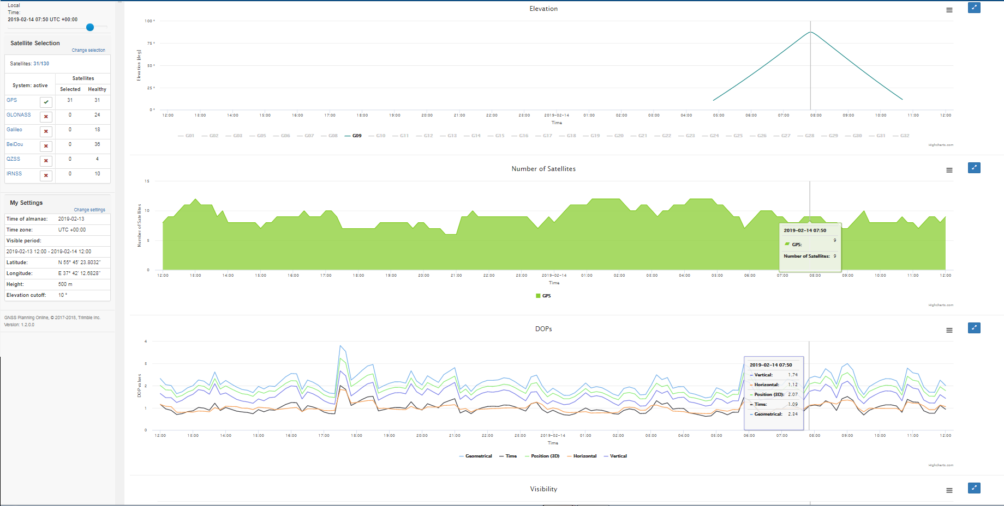

***Рисунок 3*** *- Угол места спутника №9 на заданный интервал.*

## SkyView по данным Trimble GNSS Planning Online

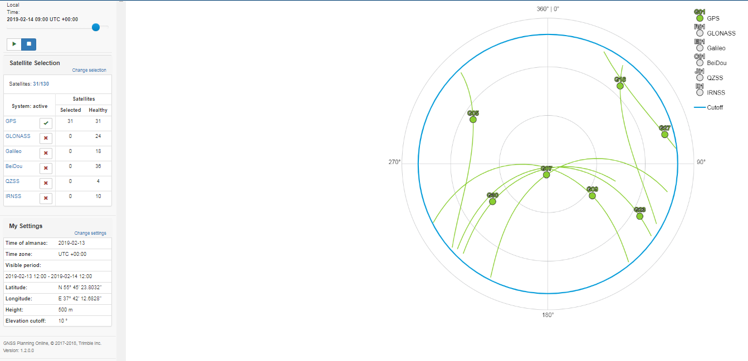

***Рисунок 4*** *- График траектории спутника №9.*

# 2 Этап 2. Моделирование

## 2.1 Постановка задачи

На предыдущем этапе получено решение навигационной задачи с помощью программы вторичной обработки измерений RTKLIB. В процессе работы она рассчитывает положение спутников на соответствующий момент сигнального времени. При этом используются эфемериды - параметры некоторой модели движения спутника. В разных ГНСС эти модели разные, а значит отличается и формат эфемерид, и алгоритмы расчета положения спутника.

Одна из самых простых и удобных моделей - [в системе GPS](http://navipedia.org/index.php/GPS_and_Galileo_Satellite_Coordinates_Computation).

Требуется реализовать на языке Matlab или Python функцию расчета положения спутника GPS на заданный момент по шкале GPST. В качестве эфемерид использовать данные, полученные на предыдущем этапе.

Построить трехмерные графики множества положений спутника GPS с системным номером, соответствующим номеру студента по списку. Графики в двух вариантах: в СК ECEF WGS84 и соответствующей ей инерциальной СК. Положения должны соответствовать временному интервалу с 12:00 13.02.19 до 00:00 14.02.19. Допускается использовать одни и те же эфемериды на весь рассматриваемый интервал.

Построить SkyView за указанный временной интервал (напоминаю, антенна на крыше корпуса Е) и сравнить результат с [Trimble GNSS Planning Online](http://www.trimble.com/gnssplanningonline/), полученный на прошлом этапе.

## 2.2 Решение

Алгоритм нахождения положения спутника и построение трехмерных графиков множества положений спутника GPS реализован в Matlab.

Положение спутника на момент времени 13/02/2019 12:00:00:

$$\left\{\begin{aligned}х= 4228.6 км \\ у= -16185 км \\ z= 2763.5 км \\ Range= 20182 км\end{aligned}\right.$$

Расстояние рассчитано с учетом радиуса Земли. Таким образом спутник находится на высоте 20182 км, что близко к среднему значению орбиты спутников группировки GPS в 20800 км.

Построим трехмерные графики множества положений спутника GPS с системным номером 9. Графики изобразим в двух вариантах: в системе координат ECEF и в системе координат ECI.

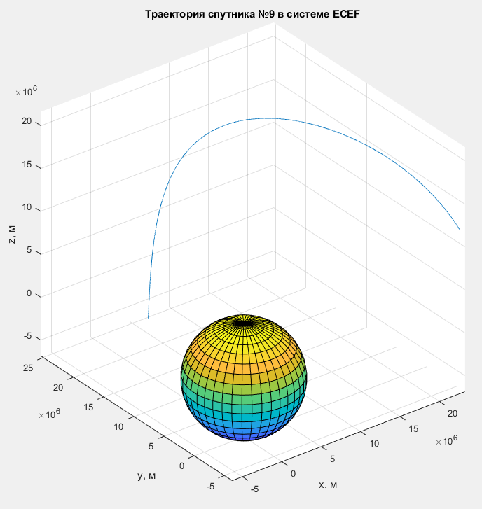

***Рисунок 5*** *- Траектория спутника GPS №9 в системе координат ECEF.*

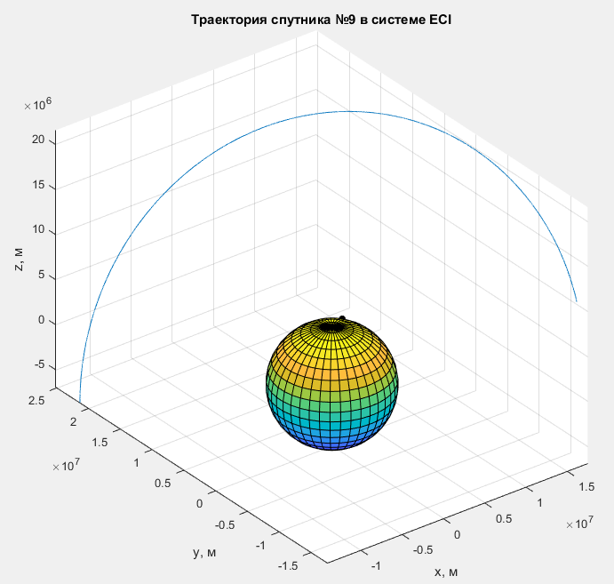

***Рисунок 6*** *- Траектория спутника GPS №9 в системе координат ECI.*

Построим SkyView за указанный временной интервал (напоминаю, антенна на крыше корпуса Е) и сравнить результат с [Trimble GNSS Planning Online](http://www.trimble.com/gnssplanningonline/), полученный на прошлом этапе.

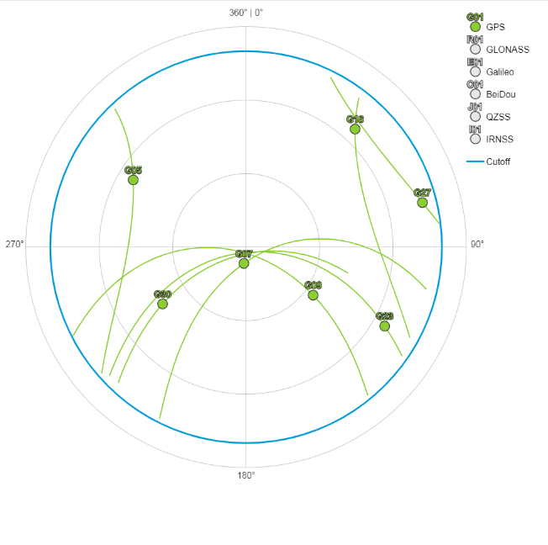

***Рисунок 7*** *- SkyView, полученная на прошлом этапе.*

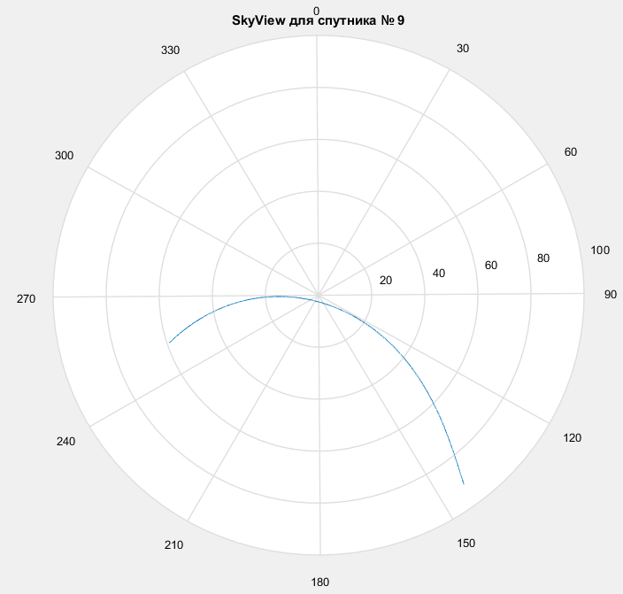

***Рисунок 8*** *- SkyView, полученная по координатам спутника.*

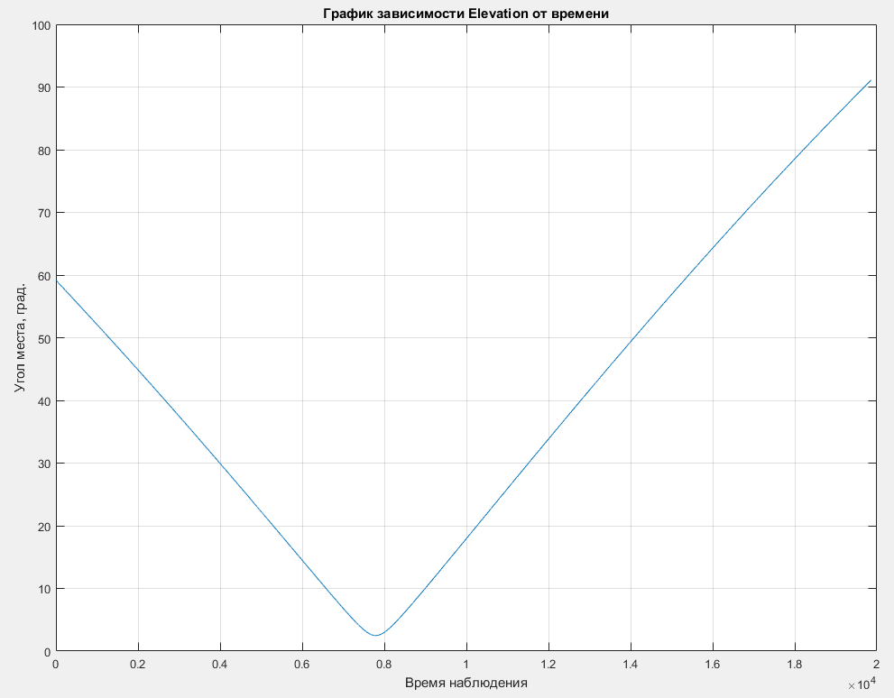

***Рисунок 9*** *- График изменения угла места во времени.*

# 3 Этап 3. Реализация

## 3.1 Постановка задачи

Требуется разработать на языке С/С++ функцию расчета положения спутника GPS на заданное время по шкале GPST, минимизируя время её исполнения и количество затрачиваемой оперативной памяти. Вызов функции не должен приводить к выбросу исключений или утечкам памяти при любом наборе входных данных.

Функция расчета положения спутника в Matlab/Python относительно проста, т.к. доступны библиотеки линейной алгебры и решения уравнений. Но при разработке встраиваемого ПО приходится сохранять лицензионную частоту, минимизировать вычислительную нагрузку и затраты памяти. Поэтому отобразить модель из Matlab/Python в прошивку приемника дословно, как правило, не получается. В рассматриваемом примере потребуется, как минимум, выполнить свою реализацию решения уравнения Кеплера.

Программный модуль должен сопровождаться unit-тестами под check:

* Тесты функции решения уравнения Кеплера
* Тест расчетного положения спутника в сравнении с Matlab/Python с шагом 0.1 секунды.

Во время второго теста должно вычисляться и выводиться средняя длительность исполнения функции. Допускается использовать одни и те же эфемериды на весь рассматриваемый интервал (как на предыдущем этапе).

Оформить отчет по результатам курсового проекта. В качестве первых двух глав использовать отчёты с предыдущих этапов, в третьей главе отразить результаты этого этапа:

1. Код реализации
2. Вывод тестов, включая анализ времени исполнения
3. Вывод по этапу
4. Заключение по проекту

## 3.2 Решение

Для написания программы, а так же Unit-тестов на языке С будем использовать IDE Microsoft Visual Studio (MVS).

Для этого опишем наши функции в отдельном проекте типа CLR Console Application, а затем подключим их в проект, предназначенный для тестирования.

Подробнее о проведении тестирования в среде MVS под операционной системой Windows можно ознакомиться на [данном ресурсе](https://www.bestprog.net/ru/2018/08/16/example-of-unit-test-creating-in-microsoft-visual-studio-c_ru/). Тестирование предполагалось двумя методами:

* сравнение координат по каждой оси с рассчитанными координатами в Matlab;
* сравнение двух сумм координат, полученных в разных программах.

В результате тестирования проект на С собирается, никаких исключений не выбрасывается.

1. Логи при сборке решения.
2. 1>------ Перестроение всех файлов начато: проект: Kursovoy3, Конфигурация: Debug Win32 ------
3. 2>------ Перестроение всех файлов начато: проект: TestGPS, Конфигурация: Debug Win32 ------
4. 1>pch.cpp
5. 2>pch.cpp
6. 1>AssemblyInfo.cpp
7. 1>Kursovoy3.cpp
8. 2>TestGPS.cpp
9. 1>C:\Users\andre\Desktop\MVS tests\Kursovoy3\Kursovoy3\Kursovoy3.cpp(78,9): warning C4244: инициализация: преобразование "float" в "int", возможна потеря данных
10. 1>C:\Users\andre\Desktop\MVS tests\Kursovoy3\Kursovoy3\Kursovoy3.cpp(80,17): warning C4244: инициализация: преобразование "double" в "float", возможна потеря данных
11. 1>C:\Users\andre\Desktop\MVS tests\Kursovoy3\Kursovoy3\Kursovoy3.cpp(90,11): warning C4244: инициализация: преобразование "double" в "float", возможна потеря данных
12. 1>C:\Users\andre\Desktop\MVS tests\Kursovoy3\Kursovoy3\Kursovoy3.cpp(99,11): warning C4244: инициализация: преобразование "double" в "float", возможна потеря данных
13. 1>C:\Users\andre\Desktop\MVS tests\Kursovoy3\Kursovoy3\Kursovoy3.cpp(157,22): warning C4244: инициализация: преобразование "int" в "float", возможна потеря данных
14. 2>C:\Users\andre\Desktop\MVS tests\Kursovoy3\Kursovoy3\Kursovoy3.cpp(78,9): warning C4244: инициализация: преобразование "float" в "int", возможна потеря данных
15. 2>C:\Users\andre\Desktop\MVS tests\Kursovoy3\Kursovoy3\Kursovoy3.cpp(80,17): warning C4244: инициализация: преобразование "double" в "float", возможна потеря данных
16. 2>C:\Users\andre\Desktop\MVS tests\Kursovoy3\Kursovoy3\Kursovoy3.cpp(90,11): warning C4244: инициализация: преобразование "double" в "float", возможна потеря данных
17. 2>C:\Users\andre\Desktop\MVS tests\Kursovoy3\Kursovoy3\Kursovoy3.cpp(99,11): warning C4244: инициализация: преобразование "double" в "float", возможна потеря данных
18. 2>C:\Users\andre\Desktop\MVS tests\Kursovoy3\Kursovoy3\Kursovoy3.cpp(157,22): warning C4244: инициализация: преобразование "int" в "float", возможна потеря данных
19. 1>C:\Users\andre\Desktop\MVS tests\Kursovoy3\Kursovoy3\Kursovoy3.cpp(159,64): warning C4244: аргумент: преобразование "float" в "int", возможна потеря данных
20. 1>C:\Program Files (x86)\Microsoft Visual Studio\2019\Community\VC\Tools\MSVC\14.21.27702\include\utility(123,1): warning C4244: инициализация: преобразование "_Ty" в "_Ty2", возможна потеря данных
21. 1>C:\Program Files (x86)\Microsoft Visual Studio\2019\Community\VC\Tools\MSVC\14.21.27702\include\utility(123,1): warning C4244: with
22. 1>C:\Program Files (x86)\Microsoft Visual Studio\2019\Community\VC\Tools\MSVC\14.21.27702\include\utility(123,1): warning C4244: [
23. 1>C:\Program Files (x86)\Microsoft Visual Studio\2019\Community\VC\Tools\MSVC\14.21.27702\include\utility(123,1): warning C4244: _Ty=**double**
24. 1>C:\Program Files (x86)\Microsoft Visual Studio\2019\Community\VC\Tools\MSVC\14.21.27702\include\utility(123,1): warning C4244: ]
25. 1>C:\Program Files (x86)\Microsoft Visual Studio\2019\Community\VC\Tools\MSVC\14.21.27702\include\utility(123,1): warning C4244: and
26. 1>C:\Program Files (x86)\Microsoft Visual Studio\2019\Community\VC\Tools\MSVC\14.21.27702\include\utility(123,1): warning C4244: [
27. 1>C:\Program Files (x86)\Microsoft Visual Studio\2019\Community\VC\Tools\MSVC\14.21.27702\include\utility(123,1): warning C4244: _Ty2=**float**
28. 1>C:\Program Files (x86)\Microsoft Visual Studio\2019\Community\VC\Tools\MSVC\14.21.27702\include\utility(123,1): warning C4244: ]
29. 1>C:\Users\andre\Desktop\MVS tests\Kursovoy3\Kursovoy3\Kursovoy3.cpp(35): message : выполняется компиляция ссылки на экземпляр шаблон функции "std::pair<const _Kty,_Ty>::pair<const char(&)[2],double,0>(_Other1,_Other2 &&) noexcept(false)"
30. 1>C:\Users\andre\Desktop\MVS tests\Kursovoy3\Kursovoy3\Kursovoy3.cpp(35): message : with
31. 1>C:\Users\andre\Desktop\MVS tests\Kursovoy3\Kursovoy3\Kursovoy3.cpp(35): message : [
32. 1>C:\Users\andre\Desktop\MVS tests\Kursovoy3\Kursovoy3\Kursovoy3.cpp(35): message : _Kty=std::string,
33. 1>C:\Users\andre\Desktop\MVS tests\Kursovoy3\Kursovoy3\Kursovoy3.cpp(35): message : _Ty=**float**,
34. 1>C:\Users\andre\Desktop\MVS tests\Kursovoy3\Kursovoy3\Kursovoy3.cpp(35): message : _Other1=**const** **char** (&)[2],
35. 1>C:\Users\andre\Desktop\MVS tests\Kursovoy3\Kursovoy3\Kursovoy3.cpp(35): message : _Other2=**double**
36. 1>C:\Users\andre\Desktop\MVS tests\Kursovoy3\Kursovoy3\Kursovoy3.cpp(35): message : ]
37. 1>C:\Users\andre\Desktop\MVS tests\Kursovoy3\Kursovoy3\Kursovoy3.cpp(18): message : выполняется компиляция ссылки на экземпляр шаблон функции "std::pair<const _Kty,_Ty>::pair<const char(&)[2],double,0>(_Other1,_Other2 &&) noexcept(false)"
38. 1>C:\Users\andre\Desktop\MVS tests\Kursovoy3\Kursovoy3\Kursovoy3.cpp(18): message : with
39. 1>C:\Users\andre\Desktop\MVS tests\Kursovoy3\Kursovoy3\Kursovoy3.cpp(18): message : [
40. 1>C:\Users\andre\Desktop\MVS tests\Kursovoy3\Kursovoy3\Kursovoy3.cpp(18): message : _Kty=std::string,
41. 1>C:\Users\andre\Desktop\MVS tests\Kursovoy3\Kursovoy3\Kursovoy3.cpp(18): message : _Ty=**float**,
42. 1>C:\Users\andre\Desktop\MVS tests\Kursovoy3\Kursovoy3\Kursovoy3.cpp(18): message : _Other1=**const** **char** (&)[2],
43. 1>C:\Users\andre\Desktop\MVS tests\Kursovoy3\Kursovoy3\Kursovoy3.cpp(18): message : _Other2=**double**
44. 1>C:\Users\andre\Desktop\MVS tests\Kursovoy3\Kursovoy3\Kursovoy3.cpp(18): message : ]
45. 1>C:\Program Files (x86)\Microsoft Visual Studio\2019\Community\VC\Tools\MSVC\14.21.27702\include\utility(123,1): warning C4244: инициализация: преобразование "_Ty" в "_Ty2", возможна потеря данных
46. 1>C:\Program Files (x86)\Microsoft Visual Studio\2019\Community\VC\Tools\MSVC\14.21.27702\include\utility(123,1): warning C4244: with
47. 1>C:\Program Files (x86)\Microsoft Visual Studio\2019\Community\VC\Tools\MSVC\14.21.27702\include\utility(123,1): warning C4244: [
48. 1>C:\Program Files (x86)\Microsoft Visual Studio\2019\Community\VC\Tools\MSVC\14.21.27702\include\utility(123,1): warning C4244: _Ty=**int**
49. 1>C:\Program Files (x86)\Microsoft Visual Studio\2019\Community\VC\Tools\MSVC\14.21.27702\include\utility(123,1): warning C4244: ]
50. 1>C:\Program Files (x86)\Microsoft Visual Studio\2019\Community\VC\Tools\MSVC\14.21.27702\include\utility(123,1): warning C4244: and
51. 1>C:\Program Files (x86)\Microsoft Visual Studio\2019\Community\VC\Tools\MSVC\14.21.27702\include\utility(123,1): warning C4244: [
52. 1>C:\Program Files (x86)\Microsoft Visual Studio\2019\Community\VC\Tools\MSVC\14.21.27702\include\utility(123,1): warning C4244: _Ty2=**float**
53. 1>C:\Program Files (x86)\Microsoft Visual Studio\2019\Community\VC\Tools\MSVC\14.21.27702\include\utility(123,1): warning C4244: ]
54. 1>C:\Users\andre\Desktop\MVS tests\Kursovoy3\Kursovoy3\Kursovoy3.cpp(35): message : выполняется компиляция ссылки на экземпляр шаблон функции "std::pair<const _Kty,_Ty>::pair<const char(&)[4],int,0>(_Other1,_Other2 &&) noexcept(false)"
55. 1>C:\Users\andre\Desktop\MVS tests\Kursovoy3\Kursovoy3\Kursovoy3.cpp(35): message : with
56. 1>C:\Users\andre\Desktop\MVS tests\Kursovoy3\Kursovoy3\Kursovoy3.cpp(35): message : [
57. 1>C:\Users\andre\Desktop\MVS tests\Kursovoy3\Kursovoy3\Kursovoy3.cpp(35): message : _Kty=std::string,
58. 1>C:\Users\andre\Desktop\MVS tests\Kursovoy3\Kursovoy3\Kursovoy3.cpp(35): message : _Ty=**float**,
59. 1>C:\Users\andre\Desktop\MVS tests\Kursovoy3\Kursovoy3\Kursovoy3.cpp(35): message : _Other1=**const** **char** (&)[4],
60. 1>C:\Users\andre\Desktop\MVS tests\Kursovoy3\Kursovoy3\Kursovoy3.cpp(35): message : _Other2=**int**
61. 1>C:\Users\andre\Desktop\MVS tests\Kursovoy3\Kursovoy3\Kursovoy3.cpp(35): message : ]
62. 1>C:\Users\andre\Desktop\MVS tests\Kursovoy3\Kursovoy3\Kursovoy3.cpp(18): message : выполняется компиляция ссылки на экземпляр шаблон функции "std::pair<const _Kty,_Ty>::pair<const char(&)[4],int,0>(_Other1,_Other2 &&) noexcept(false)"
63. 1>C:\Users\andre\Desktop\MVS tests\Kursovoy3\Kursovoy3\Kursovoy3.cpp(18): message : with
64. 1>C:\Users\andre\Desktop\MVS tests\Kursovoy3\Kursovoy3\Kursovoy3.cpp(18): message : [
65. 1>C:\Users\andre\Desktop\MVS tests\Kursovoy3\Kursovoy3\Kursovoy3.cpp(18): message : _Kty=std::string,
66. 1>C:\Users\andre\Desktop\MVS tests\Kursovoy3\Kursovoy3\Kursovoy3.cpp(18): message : _Ty=**float**,
67. 1>C:\Users\andre\Desktop\MVS tests\Kursovoy3\Kursovoy3\Kursovoy3.cpp(18): message : _Other1=**const** **char** (&)[4],
68. 1>C:\Users\andre\Desktop\MVS tests\Kursovoy3\Kursovoy3\Kursovoy3.cpp(18): message : _Other2=**int**
69. 1>C:\Users\andre\Desktop\MVS tests\Kursovoy3\Kursovoy3\Kursovoy3.cpp(18): message : ]
70. 1>C:\Program Files (x86)\Microsoft Visual Studio\2019\Community\VC\Tools\MSVC\14.21.27702\include\utility(123,1): warning C4244: инициализация: преобразование "_Ty" в "_Ty2", возможна потеря данных
71. 1>C:\Program Files (x86)\Microsoft Visual Studio\2019\Community\VC\Tools\MSVC\14.21.27702\include\utility(123,1): warning C4244: with
72. 1>C:\Program Files (x86)\Microsoft Visual Studio\2019\Community\VC\Tools\MSVC\14.21.27702\include\utility(123,1): warning C4244: [
73. 1>C:\Program Files (x86)\Microsoft Visual Studio\2019\Community\VC\Tools\MSVC\14.21.27702\include\utility(123,1): warning C4244: _Ty=**__int64**
74. 1>C:\Program Files (x86)\Microsoft Visual Studio\2019\Community\VC\Tools\MSVC\14.21.27702\include\utility(123,1): warning C4244: ]
75. 1>C:\Program Files (x86)\Microsoft Visual Studio\2019\Community\VC\Tools\MSVC\14.21.27702\include\utility(123,1): warning C4244: and
76. 1>C:\Program Files (x86)\Microsoft Visual Studio\2019\Community\VC\Tools\MSVC\14.21.27702\include\utility(123,1): warning C4244: [
77. 1>C:\Program Files (x86)\Microsoft Visual Studio\2019\Community\VC\Tools\MSVC\14.21.27702\include\utility(123,1): warning C4244: _Ty2=**float**
78. 1>C:\Program Files (x86)\Microsoft Visual Studio\2019\Community\VC\Tools\MSVC\14.21.27702\include\utility(123,1): warning C4244: ]
79. 1>C:\Users\andre\Desktop\MVS tests\Kursovoy3\Kursovoy3\Kursovoy3.cpp(35): message : выполняется компиляция ссылки на экземпляр шаблон функции "std::pair<const _Kty,_Ty>::pair<const char(&)[2],__int64,0>(_Other1,_Other2 &&) noexcept(false)"
80. 1>C:\Users\andre\Desktop\MVS tests\Kursovoy3\Kursovoy3\Kursovoy3.cpp(35): message : with
81. 1>C:\Users\andre\Desktop\MVS tests\Kursovoy3\Kursovoy3\Kursovoy3.cpp(35): message : [
82. 1>C:\Users\andre\Desktop\MVS tests\Kursovoy3\Kursovoy3\Kursovoy3.cpp(35): message : _Kty=std::string,
83. 1>C:\Users\andre\Desktop\MVS tests\Kursovoy3\Kursovoy3\Kursovoy3.cpp(35): message : _Ty=**float**,
84. 1>C:\Users\andre\Desktop\MVS tests\Kursovoy3\Kursovoy3\Kursovoy3.cpp(35): message : _Other1=**const** **char** (&)[2],
85. 1>C:\Users\andre\Desktop\MVS tests\Kursovoy3\Kursovoy3\Kursovoy3.cpp(35): message : _Other2=**__int64**
86. 1>C:\Users\andre\Desktop\MVS tests\Kursovoy3\Kursovoy3\Kursovoy3.cpp(35): message : ]
87. 2>C:\Users\andre\Desktop\MVS tests\Kursovoy3\Kursovoy3\Kursovoy3.cpp(159,64): warning C4244: аргумент: преобразование "float" в "int", возможна потеря данных
88. 2>C:\Users\andre\Desktop\MVS tests\UnitTest\TestGPS\TestGPS.cpp(53,23): warning C4018: <: несоответствие типов со знаком и без знака
89. 2>C:\Users\andre\Desktop\MVS tests\UnitTest\TestGPS\TestGPS.cpp(54,24): warning C4018: <: несоответствие типов со знаком и без знака
90. 2>C:\Users\andre\Desktop\MVS tests\UnitTest\TestGPS\TestGPS.cpp(59,23): warning C4018: <: несоответствие типов со знаком и без знака
91. 2>C:\Users\andre\Desktop\MVS tests\UnitTest\TestGPS\TestGPS.cpp(60,24): warning C4018: <: несоответствие типов со знаком и без знака
92. 2>C:\Users\andre\Desktop\MVS tests\UnitTest\TestGPS\TestGPS.cpp(65,23): warning C4018: <: несоответствие типов со знаком и без знака
93. 2>C:\Users\andre\Desktop\MVS tests\UnitTest\TestGPS\TestGPS.cpp(66,24): warning C4018: <: несоответствие типов со знаком и без знака
94. 2>C:\Users\andre\Desktop\MVS tests\UnitTest\TestGPS\TestGPS.cpp(83,24): warning C4244: инициализация: преобразование "int" в "float", возможна потеря данных
95. 2>C:\Users\andre\Desktop\MVS tests\UnitTest\TestGPS\TestGPS.cpp(85,66): warning C4244: аргумент: преобразование "float" в "int", возможна потеря данных
96. 2>C:\Program Files (x86)\Microsoft Visual Studio\2019\Community\VC\Tools\MSVC\14.21.27702\include\utility(123,1): warning C4244: инициализация: преобразование "_Ty" в "_Ty2", возможна потеря данных
97. 2>C:\Program Files (x86)\Microsoft Visual Studio\2019\Community\VC\Tools\MSVC\14.21.27702\include\utility(123,1): warning C4244: with
98. 2>C:\Program Files (x86)\Microsoft Visual Studio\2019\Community\VC\Tools\MSVC\14.21.27702\include\utility(123,1): warning C4244: [
99. 2>C:\Program Files (x86)\Microsoft Visual Studio\2019\Community\VC\Tools\MSVC\14.21.27702\include\utility(123,1): warning C4244: _Ty=**double**
100. 2>C:\Program Files (x86)\Microsoft Visual Studio\2019\Community\VC\Tools\MSVC\14.21.27702\include\utility(123,1): warning C4244: ]
101. 2>C:\Program Files (x86)\Microsoft Visual Studio\2019\Community\VC\Tools\MSVC\14.21.27702\include\utility(123,1): warning C4244: and
102. 2>C:\Program Files (x86)\Microsoft Visual Studio\2019\Community\VC\Tools\MSVC\14.21.27702\include\utility(123,1): warning C4244: [
103. 2>C:\Program Files (x86)\Microsoft Visual Studio\2019\Community\VC\Tools\MSVC\14.21.27702\include\utility(123,1): warning C4244: _Ty2=**float**
104. 2>C:\Program Files (x86)\Microsoft Visual Studio\2019\Community\VC\Tools\MSVC\14.21.27702\include\utility(123,1): warning C4244: ]
105. 2>C:\Users\andre\Desktop\MVS tests\Kursovoy3\Kursovoy3\Kursovoy3.cpp(35): message : выполняется компиляция ссылки на экземпляр шаблон функции "std::pair<const _Kty,_Ty>::pair<const char(&)[2],double,0>(_Other1,_Other2 &&) noexcept(false)"
106. 2>C:\Users\andre\Desktop\MVS tests\Kursovoy3\Kursovoy3\Kursovoy3.cpp(35): message : with
107. 2>C:\Users\andre\Desktop\MVS tests\Kursovoy3\Kursovoy3\Kursovoy3.cpp(35): message : [
108. 2>C:\Users\andre\Desktop\MVS tests\Kursovoy3\Kursovoy3\Kursovoy3.cpp(35): message : _Kty=std::string,
109. 2>C:\Users\andre\Desktop\MVS tests\Kursovoy3\Kursovoy3\Kursovoy3.cpp(35): message : _Ty=**float**,
110. 2>C:\Users\andre\Desktop\MVS tests\Kursovoy3\Kursovoy3\Kursovoy3.cpp(35): message : _Other1=**const** **char** (&)[2],
111. 2>C:\Users\andre\Desktop\MVS tests\Kursovoy3\Kursovoy3\Kursovoy3.cpp(35): message : _Other2=**double**
112. 2>C:\Users\andre\Desktop\MVS tests\Kursovoy3\Kursovoy3\Kursovoy3.cpp(35): message : ]
113. 2>C:\Users\andre\Desktop\MVS tests\Kursovoy3\Kursovoy3\Kursovoy3.cpp(18): message : выполняется компиляция ссылки на экземпляр шаблон функции "std::pair<const _Kty,_Ty>::pair<const char(&)[2],double,0>(_Other1,_Other2 &&) noexcept(false)"
114. 2>C:\Users\andre\Desktop\MVS tests\Kursovoy3\Kursovoy3\Kursovoy3.cpp(18): message : with
115. 2>C:\Users\andre\Desktop\MVS tests\Kursovoy3\Kursovoy3\Kursovoy3.cpp(18): message : [
116. 2>C:\Users\andre\Desktop\MVS tests\Kursovoy3\Kursovoy3\Kursovoy3.cpp(18): message : _Kty=std::string,
117. 2>C:\Users\andre\Desktop\MVS tests\Kursovoy3\Kursovoy3\Kursovoy3.cpp(18): message : _Ty=**float**,
118. 2>C:\Users\andre\Desktop\MVS tests\Kursovoy3\Kursovoy3\Kursovoy3.cpp(18): message : _Other1=**const** **char** (&)[2],
119. 2>C:\Users\andre\Desktop\MVS tests\Kursovoy3\Kursovoy3\Kursovoy3.cpp(18): message : _Other2=**double**
120. 2>C:\Users\andre\Desktop\MVS tests\Kursovoy3\Kursovoy3\Kursovoy3.cpp(18): message : ]
121. 2>C:\Program Files (x86)\Microsoft Visual Studio\2019\Community\VC\Tools\MSVC\14.21.27702\include\utility(123,1): warning C4244: инициализация: преобразование "_Ty" в "_Ty2", возможна потеря данных
122. 2>C:\Program Files (x86)\Microsoft Visual Studio\2019\Community\VC\Tools\MSVC\14.21.27702\include\utility(123,1): warning C4244: with
123. 2>C:\Program Files (x86)\Microsoft Visual Studio\2019\Community\VC\Tools\MSVC\14.21.27702\include\utility(123,1): warning C4244: [
124. 2>C:\Program Files (x86)\Microsoft Visual Studio\2019\Community\VC\Tools\MSVC\14.21.27702\include\utility(123,1): warning C4244: _Ty=**int**
125. 2>C:\Program Files (x86)\Microsoft Visual Studio\2019\Community\VC\Tools\MSVC\14.21.27702\include\utility(123,1): warning C4244: ]
126. 2>C:\Program Files (x86)\Microsoft Visual Studio\2019\Community\VC\Tools\MSVC\14.21.27702\include\utility(123,1): warning C4244: and
127. 2>C:\Program Files (x86)\Microsoft Visual Studio\2019\Community\VC\Tools\MSVC\14.21.27702\include\utility(123,1): warning C4244: [
128. 2>C:\Program Files (x86)\Microsoft Visual Studio\2019\Community\VC\Tools\MSVC\14.21.27702\include\utility(123,1): warning C4244: _Ty2=**float**
129. 2>C:\Program Files (x86)\Microsoft Visual Studio\2019\Community\VC\Tools\MSVC\14.21.27702\include\utility(123,1): warning C4244: ]
130. 2>C:\Users\andre\Desktop\MVS tests\Kursovoy3\Kursovoy3\Kursovoy3.cpp(35): message : выполняется компиляция ссылки на экземпляр шаблон функции "std::pair<const _Kty,_Ty>::pair<const char(&)[4],int,0>(_Other1,_Other2 &&) noexcept(false)"
131. 2>C:\Users\andre\Desktop\MVS tests\Kursovoy3\Kursovoy3\Kursovoy3.cpp(35): message : with
132. 2>C:\Users\andre\Desktop\MVS tests\Kursovoy3\Kursovoy3\Kursovoy3.cpp(35): message : [
133. 2>C:\Users\andre\Desktop\MVS tests\Kursovoy3\Kursovoy3\Kursovoy3.cpp(35): message : _Kty=std::string,
134. 2>C:\Users\andre\Desktop\MVS tests\Kursovoy3\Kursovoy3\Kursovoy3.cpp(35): message : _Ty=**float**,
135. 2>C:\Users\andre\Desktop\MVS tests\Kursovoy3\Kursovoy3\Kursovoy3.cpp(35): message : _Other1=**const** **char** (&)[4],
136. 2>C:\Users\andre\Desktop\MVS tests\Kursovoy3\Kursovoy3\Kursovoy3.cpp(35): message : _Other2=**int**
137. 2>C:\Users\andre\Desktop\MVS tests\Kursovoy3\Kursovoy3\Kursovoy3.cpp(35): message : ]
138. 2>C:\Users\andre\Desktop\MVS tests\Kursovoy3\Kursovoy3\Kursovoy3.cpp(18): message : выполняется компиляция ссылки на экземпляр шаблон функции "std::pair<const _Kty,_Ty>::pair<const char(&)[4],int,0>(_Other1,_Other2 &&) noexcept(false)"
139. 2>C:\Users\andre\Desktop\MVS tests\Kursovoy3\Kursovoy3\Kursovoy3.cpp(18): message : with
140. 2>C:\Users\andre\Desktop\MVS tests\Kursovoy3\Kursovoy3\Kursovoy3.cpp(18): message : [
141. 2>C:\Users\andre\Desktop\MVS tests\Kursovoy3\Kursovoy3\Kursovoy3.cpp(18): message : _Kty=std::string,
142. 2>C:\Users\andre\Desktop\MVS tests\Kursovoy3\Kursovoy3\Kursovoy3.cpp(18): message : _Ty=**float**,
143. 2>C:\Users\andre\Desktop\MVS tests\Kursovoy3\Kursovoy3\Kursovoy3.cpp(18): message : _Other1=**const** **char** (&)[4],
144. 2>C:\Users\andre\Desktop\MVS tests\Kursovoy3\Kursovoy3\Kursovoy3.cpp(18): message : _Other2=**int**
145. 2>C:\Users\andre\Desktop\MVS tests\Kursovoy3\Kursovoy3\Kursovoy3.cpp(18): message : ]
146. 2>C:\Program Files (x86)\Microsoft Visual Studio\2019\Community\VC\Tools\MSVC\14.21.27702\include\utility(123,1): warning C4244: инициализация: преобразование "_Ty" в "_Ty2", возможна потеря данных
147. 2>C:\Program Files (x86)\Microsoft Visual Studio\2019\Community\VC\Tools\MSVC\14.21.27702\include\utility(123,1): warning C4244: with
148. 2>C:\Program Files (x86)\Microsoft Visual Studio\2019\Community\VC\Tools\MSVC\14.21.27702\include\utility(123,1): warning C4244: [
149. 2>C:\Program Files (x86)\Microsoft Visual Studio\2019\Community\VC\Tools\MSVC\14.21.27702\include\utility(123,1): warning C4244: _Ty=**__int64**
150. 2>C:\Program Files (x86)\Microsoft Visual Studio\2019\Community\VC\Tools\MSVC\14.21.27702\include\utility(123,1): warning C4244: ]
151. 2>C:\Program Files (x86)\Microsoft Visual Studio\2019\Community\VC\Tools\MSVC\14.21.27702\include\utility(123,1): warning C4244: and
152. 2>C:\Program Files (x86)\Microsoft Visual Studio\2019\Community\VC\Tools\MSVC\14.21.27702\include\utility(123,1): warning C4244: [
153. 2>C:\Program Files (x86)\Microsoft Visual Studio\2019\Community\VC\Tools\MSVC\14.21.27702\include\utility(123,1): warning C4244: _Ty2=**float**
154. 2>C:\Program Files (x86)\Microsoft Visual Studio\2019\Community\VC\Tools\MSVC\14.21.27702\include\utility(123,1): warning C4244: ]
155. 2>C:\Users\andre\Desktop\MVS tests\Kursovoy3\Kursovoy3\Kursovoy3.cpp(35): message : выполняется компиляция ссылки на экземпляр шаблон функции "std::pair<const _Kty,_Ty>::pair<const char(&)[2],__int64,0>(_Other1,_Other2 &&) noexcept(false)"
156. 2>C:\Users\andre\Desktop\MVS tests\Kursovoy3\Kursovoy3\Kursovoy3.cpp(35): message : with
157. 2>C:\Users\andre\Desktop\MVS tests\Kursovoy3\Kursovoy3\Kursovoy3.cpp(35): message : [
158. 2>C:\Users\andre\Desktop\MVS tests\Kursovoy3\Kursovoy3\Kursovoy3.cpp(35): message : _Kty=std::string,
159. 2>C:\Users\andre\Desktop\MVS tests\Kursovoy3\Kursovoy3\Kursovoy3.cpp(35): message : _Ty=**float**,
160. 2>C:\Users\andre\Desktop\MVS tests\Kursovoy3\Kursovoy3\Kursovoy3.cpp(35): message : _Other1=**const** **char** (&)[2],
161. 2>C:\Users\andre\Desktop\MVS tests\Kursovoy3\Kursovoy3\Kursovoy3.cpp(35): message : _Other2=**__int64**
162. 2>C:\Users\andre\Desktop\MVS tests\Kursovoy3\Kursovoy3\Kursovoy3.cpp(35): message : ]
163. 1>Создание кода...
164. 2>C:\Users\andre\Desktop\MVS tests\Kursovoy3\Kursovoy3\Kursovoy3.cpp(18): message : выполняется компиляция ссылки на экземпляр шаблон функции "std::pair<const _Kty,_Ty>::pair<const char(&)[2],__int64,0>(_Other1,_Other2 &&) noexcept(false)"
165. 2>C:\Users\andre\Desktop\MVS tests\Kursovoy3\Kursovoy3\Kursovoy3.cpp(18): message : with
166. 2>C:\Users\andre\Desktop\MVS tests\Kursovoy3\Kursovoy3\Kursovoy3.cpp(18): message : [
167. 2>C:\Users\andre\Desktop\MVS tests\Kursovoy3\Kursovoy3\Kursovoy3.cpp(18): message : _Kty=std::string,
168. 2>C:\Users\andre\Desktop\MVS tests\Kursovoy3\Kursovoy3\Kursovoy3.cpp(18): message : _Ty=**float**,
169. 2>C:\Users\andre\Desktop\MVS tests\Kursovoy3\Kursovoy3\Kursovoy3.cpp(18): message : _Other1=**const** **char** (&)[2],
170. 2>C:\Users\andre\Desktop\MVS tests\Kursovoy3\Kursovoy3\Kursovoy3.cpp(18): message : _Other2=**__int64**
171. 2>C:\Users\andre\Desktop\MVS tests\Kursovoy3\Kursovoy3\Kursovoy3.cpp(18): message : ]
172. 1>C:\Users\andre\Desktop\MVS tests\Kursovoy3\Kursovoy3\Kursovoy3.cpp(18): message : выполняется компиляция ссылки на экземпляр шаблон функции "std::pair<const _Kty,_Ty>::pair<const char(&)[2],__int64,0>(_Other1,_Other2 &&) noexcept(false)"
173. 1>C:\Users\andre\Desktop\MVS tests\Kursovoy3\Kursovoy3\Kursovoy3.cpp(18): message : with
174. 1>C:\Users\andre\Desktop\MVS tests\Kursovoy3\Kursovoy3\Kursovoy3.cpp(18): message : [
175. 1>C:\Users\andre\Desktop\MVS tests\Kursovoy3\Kursovoy3\Kursovoy3.cpp(18): message : _Kty=std::string,
176. 1>C:\Users\andre\Desktop\MVS tests\Kursovoy3\Kursovoy3\Kursovoy3.cpp(18): message : _Ty=**float**,
177. 1>C:\Users\andre\Desktop\MVS tests\Kursovoy3\Kursovoy3\Kursovoy3.cpp(18): message : _Other1=**const** **char** (&)[2],
178. 1>C:\Users\andre\Desktop\MVS tests\Kursovoy3\Kursovoy3\Kursovoy3.cpp(18): message : _Other2=**__int64**
179. 1>C:\Users\andre\Desktop\MVS tests\Kursovoy3\Kursovoy3\Kursovoy3.cpp(18): message : ]
180. 1>.NETFramework,Version=v4.6.1.AssemblyAttributes.cpp
181. 2> Создается библиотека C:\Users\andre\Desktop\MVS tests\Kursovoy3\Debug\TestGPS.lib и объект C:\Users\andre\Desktop\MVS tests\Kursovoy3\Debug\TestGPS.exp
182. 2>TestGPS.vcxproj -> C:\Users\andre\Desktop\MVS tests\Kursovoy3\Debug\TestGPS.dll
183. 2>Сборка проекта "TestGPS.vcxproj" завершена.
184. 1>AssemblyInfo.obj : обнаружен модуль MSIL; для MSIL последовательная компоновка отключена; выполняется полная компоновка
185. 1>Kursovoy3.vcxproj -> C:\Users\andre\Desktop\MVS tests\Kursovoy3\Debug\Kursovoy3.exe
186. 1>Сборка проекта "Kursovoy3.vcxproj" завершена.
187. **========== Перестроение всех проектов: успешно: 2, с ошибками: 0, пропущено: 0 ==========**

Как видно из последней строчки, проекты собраны успешно. Тесты запущены и пройдены:

[19.06.2019 20:07:28 Informational] ------ Обнаружение тестов запущено ------

[19.06.2019 20:07:29 Warning] При запуске тестов будут использоваться библиотеки DLL, собранные для платформ .NETFramework,Version=v4.0 и X86. Следующие библиотеки DLL не будут участвовать в запуске:

Kursovoy3.exe создается для программной платформы 4.6.1 и аппаратной платформы X86.

.Дополнительные сведения об управлении этими параметрами см. в разделе http://go.microsoft.com/fwlink/?LinkID=236877&clcid=0x409.

[19.06.2019 20:07:30 Warning] Не удалось найти отладочные символы для "C:\Users\andre\Desktop\MVS tests\Kursovoy3\Debug\Kursovoy3.exe". Для использования обнаружения "--list_content" должны быть доступны отладочные символы. Вы также можете использовать параметр "<ForceListContent>" в файле RUNSETTINGS.

[19.06.2019 20:07:30 Informational] Адаптер теста для Google Test: запускается обнаружение теста...

[19.06.2019 20:07:30 Informational] Обнаружение теста завершено, общая длительность: 00:00:00.0450835.

[19.06.2019 20:07:30 Warning] В C:\Users\andre\Desktop\MVS tests\Kursovoy3\Debug\Kursovoy3.exe нет доступных тестов. Убедитесь, что средства обнаружения и выполнения зарегистрированы, а параметры версий платформ верны, и повторите попытку.

[19.06.2019 20:07:30 Informational] ========== Обнаружение тестов завершено: 0 найдено (0:00:01,8154126) ==========

[19.06.2019 20:07:35 Informational] ------ Обнаружение тестов запущено ------

[19.06.2019 20:07:35 Warning] При запуске тестов будут использоваться библиотеки DLL, собранные для платформ .NETFramework,Version=v4.0 и X86. Следующие библиотеки DLL не будут участвовать в запуске:

Kursovoy3.exe создается для программной платформы 4.6.1 и аппаратной платформы X86.

.Дополнительные сведения об управлении этими параметрами см. в разделе http://go.microsoft.com/fwlink/?LinkID=236877&clcid=0x409.

[19.06.2019 20:07:36 Warning] Не удалось найти отладочные символы для "C:\Users\andre\Desktop\MVS tests\Kursovoy3\Debug\Kursovoy3.exe". Для использования обнаружения "--list_content" должны быть доступны отладочные символы. Вы также можете использовать параметр "<ForceListContent>" в файле RUNSETTINGS.

[19.06.2019 20:07:36 Informational] Адаптер теста для Google Test: запускается обнаружение теста...

[19.06.2019 20:07:36 Informational] Обнаружение теста завершено, общая длительность: 00:00:00.0427341.

[19.06.2019 20:07:36 Informational] ========== Обнаружение тестов завершено: 1 найдено (0:00:00,8862002) ==========

[19.06.2019 20:07:39 Informational] ------ Выполнение тестов запущено ------

[19.06.2019 20:07:40 Informational] ========== Выполнение тестов завершено: 1 выполнено (0:00:01,0635003) ==========

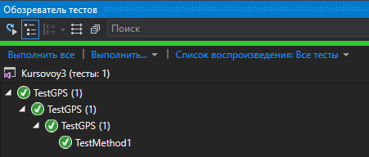

***Рисунок 10*** *- Результат выполнения тестов.*

Время выполнения программы в среде Matlab - 1.116747 сек.

Время выполнения программы в IDE Visual Studio – 1.0635003 сек.

Проверка на утечки памяти осуществлялась в библиотеке Microsoft – библиотеки CRT. Необходимо подключить два заголовочных файла (stdlib.h, crtdbg.h) и вызвать метод _CrtSetDbgFlag() после выполнения основной программы. Программа не выявила никаких утечек памяти (видно из консоль логов). Вероятно это связано с тем, что динамическая память не выделялась “вручную”, а вместо динамических массивов использовались вектора и ассоциативные массивы из STL, где эти операции скрыты “под капотом”.

# 4 Вывод

В результате выполнения курсового проекта были рассчитаны координаты заданного спутника СРНС GPS в течение суток. Были построены траектории его движения в системах ECI и ECEF, а так же построена диаграмма SkyView, которая совпала с ожидаемой.

В третьей части необходимо было написать библиотеку из двух функций:

* решение уравнения Кеплера;
* определение координат заданного спутника на заданный момент времени.

с последующим их тестированием. Дабы исключить работу с операционной системой Linux, на которой изначально требовалось выполнить тесты под check, был выбран другой путь: проведение тестов в среде MVS.

# 5 Приложение

## 5.1 Листинг программы ко второй части курсового проекта

%{

Курсовой проект. Часть 2.

Студент: Опанасенко А.А,

Группа: ЭР-15-14

%}

clear all;

clc;

% Исходные данные

% Square root of semi-major axis

A = 26560971.874;

% Ephemerides reference epoch in seconds within the week

Toe = 288018;

% Mean anomaly at reference epoch

M0 = degtorad(2.01704);

% Longitude of ascending node at the beginning of the week

omega_zero = degtorad(55.82613);

% Argument of perigee

omega = degtorad(98.53938);

% Rate of node's right ascension

omega_dot = degtorad(-4.6497e-7);

% WGS 84 value of earth's rotation rate

omega_dot_e = 7.2921151467e-5;

% Eccentricity

e = 0.00146475;

% Inclination at reference epoch

I0 = degtorad(54.57146);

% Mean motion difference

delta_n = degtorad(2.7403e-7);

M = 3.986005*10^14;

% Rate of inclination angle

IDOT = degtorad(-1.8028e-8);

Cus = 8.6408e-6;

Cuc = -8.6054e-7;

Crs = -1.5281e1;

Crc = 2.0794e2;

Cis = -4.2841e-8;

Cic = -8.7544e-8;

% Решение

for k=1:43200

T = 302418 + k;

Tk = T - Toe;

% Time from ephemeris reference epoch

if (Tk > 302400)

Tk = Tk - 604800;

elseif (Tk < -302400)

Tk = Tk + 604800;

end

% Compute mean motion

n0 = sqrt(M/A^3);

% Correct mean motion

n = n0 + delta_n;

% Mean anomaly

Mk = M0 + n*Tk;

Ek_prev = 0;

while(true)

Ek = Mk + e*sin(Ek_prev);

if (abs(Ek_prev - Ek) <= 0.00000001)

break;

end

Ek_prev = Ek;

end

% True Anomaly

Vk = atan2(((sqrt(1-e^2)*sin(Ek))/(1 - e*cos(Ek))), ((cos(Ek) - e)/(1 - e*cos(Ek))));

% Argument of Latitude

Fk = Vk + omega;

%Second Harmonic Perturbations

delta_Uk = Cus*sin(2*Fk) + Cuc*cos(2*Fk);

delta_Rk = Crs*sin(2*Fk) + Crc*cos(2*Fk);

delta_Ik = Cis*sin(2*Fk) + Cic*cos(2*Fk);

% Correct Argument of Latitude

Uk = Fk + delta_Uk;

% Correct Radius

Rk = A*(1 - e*cos(Ek)) + delta_Rk;

% Correct Inclination

Ik = I0 + delta_Ik + IDOT*Tk;

% Correct longitude of ascending node

Wk = omega_zero + (omega_dot - omega_dot_e)*Tk - omega_dot_e*Toe;

% Positions in orbitalplane

xk = Rk*cos(Uk);

yk = Rk*sin(Uk);

% Earth-fixed coordinates

% Координаты в системе ECEF

xk_fixed(k) = xk*cos(Wk) - yk*cos(Ik)*sin(Wk);

yk_fixed(k) = xk*sin(Wk) + yk*cos(Ik)*cos(Wk);

zk_fixed(k) = yk*sin(Ik);

rangeEcef(k) = sqrt((xk_fixed(k))^2 + (yk_fixed(k))^2 + (zk_fixed(k))^2);

% Переведем координаты в систему ECI

theta = omega_dot_e*Tk;

xk_eci(k) = xk_fixed(k)*cos(theta) - yk_fixed(k)*sin(theta);

yk_eci(k) = xk_fixed(k)*sin(theta) + yk_fixed(k)*cos(theta);

zk_eci(k) = zk_fixed(k);

rangeEci(k) = sqrt((xk_eci(k))^2 + (yk_eci(k))^2 + (zk_eci(k))^2);

% Построим диаграмму SkyView

moscowLatitude = 55.75;

moscowLongitude = 37.62;

moscowHeight = 150;

[East, North, Up] = ecef2enu(xk_fixed(k), yk_fixed(k), zk_fixed(k), moscowLatitude, moscowLongitude, moscowHeight, wgs84Ellipsoid);

rangeFromRecieverToSatellite = sqrt((East)^2 + (North)^2 + (Up)^2);

elevation(k) = -asin(Up/rangeFromRecieverToSatellite)*180/pi + 90;

azimuth(k) = atan2(East, North);

end

% Построение SkyView

figure;

polar (azimuth, elevation);

title('SkyView');

grid on;

camroll(90);

% График зависимости Elevation от времени

figure;

plot(elevation);

title('График зависимости Elevation от времени');

xlabel('Время наблюдения');

ylabel('Угол места, град.');

grid on;

% Графически отобразим траекторию спутника №9 в системе ECI и ECEF

thetavec = linspace(0, pi, 50);

phivec = linspace(0, 2*pi, 50);

[th, ph] = meshgrid(thetavec,phivec);

R = 6.371*10^6;

x = R.*sin(th).*cos(ph);

y = R.*sin(th).*sin(ph);

z = R.*cos(th);

latitude = 55*pi/180;

longitude = 37*pi/180;

coordMoscowX = R*cos(latitude)*cos(longitude);

coordMoscowY = R*cos(latitude)*sin(longitude);

coordMoscowZ = R*sin(latitude);

% В системе ECEF

figure;

surf(x, y, z);

axis equal;

hold on;

plot3(xk_fixed(1,:), yk_fixed(1,:), zk_fixed(1,:));

axis vis3d;

grid on;

title('Траектория спутника в системе ECEF');

xlabel('x, м');

ylabel('y, м');

zlabel('z, м');

% В системе ECI

figure;

surf(x, y, z);

axis equal;

hold on;

plot3(xk_eci(1,:), yk_eci(1,:), zk_eci(1,:), coordMoscowX, coordMoscowY, coordMoscowZ, 'k.','MarkerSize', 30);

axis vis3d;

grid on;

title('Траектория спутника в системе ECI');

xlabel('x, м');

ylabel('y, м');

zlabel('z, м');

## 5.2 Листинг программы к третьей части курсового проекта на языке C

**Kursovoy3.cpp** – файл с описанием функций

#include "pch.h"

#include <iostream>

#include <map>

#include <vector>

#include "time.h"

#include <string>

//using namespace System;

//using namespace System::Text;

//using namespace System::Collections::Generic;

using std::map;

using std::vector;

using std::string;

#define pi 3,1415926535

// Параметры, полученные со спутника

map<string, float> parameters = { {"A", 26560971.874},

{"M0", 2.01704},

{"Toe", 288000},

{"omegaZero", 55.82613},

{"omega", 98.53938},

{"omegaDot", -0.00000046497},

{"omegaDotE", 0.000072921151467},

{"eccentricity", 0.00146475},

{"inclination", 54.57146},

{"motionDiff", 0.00000027403},

{"M", 398600500000000},

{"IDOT", -0.000000018028},

{"Cus", 0.0000086408},

{"Cuc", -0.00000086054},

{"Crs", -1.5281},

{"Crc", 207.94},

{"Cis", -0.000000042841},

{"Cic", -0.000000087544} };

// Функция, реализующая решение уравнения Кеплера

float solveKeplersEquation(float meanAnomaly, float eccentricity, float accuracy) {

float prevEk = 0;

float keplersSolution = 0;

while (true) {

keplersSolution = meanAnomaly + eccentricity * sin(prevEk);

if (abs(prevEk - keplersSolution) <= accuracy) {

break;

}

prevEk = keplersSolution;

}

return keplersSolution;

}

// Перевод из градусов в радианы

float degToRad(float degree) {

return degree * (pi / 180);

}

// Вычисление положения спутника на заданный момент времени

map<string, vector<float>> findPositionOfSatellite(map<string, float>& parameters, int momentOfTime) {

map<string, vector<float>> coordinatesOfSatellite;

vector<float> coordinatesInEcefSystem(3);

vector<float> coordinatesInEciSystem(3);

parameters["Toe"] = parameters["Toe"] + 18;

parameters["M0"] = degToRad(parameters["M0"]);

parameters["omegaZero"] = degToRad(parameters["omegaZero"]);

parameters["omega"] = degToRad(parameters["omega"]);

parameters["omegaDot"] = degToRad(parameters["omegaDot"]);

parameters["inclination"] = degToRad(parameters["inclination"]);

parameters["motionDiff"] = degToRad(parameters["motionDiff"]);

parameters["IDOT"] = degToRad(parameters["IDOT"]);

int Tk = momentOfTime - parameters["Toe"];

// Set accuracy of calculations

float accuracy = pow(10, -8);

if (Tk > 302400) {

Tk = Tk - 604800;

}

else if (Tk < -302400) {

Tk = Tk + 604800;

}

// Compute mean motion

float n0 = pow(parameters["M"] / (pow(parameters["A"], 3)), 0.5);

// Correct mean motion

float n = n0 + parameters["motionDiff"];

// Mean anomaly

float meanAnomaly = parameters["M0"] + n * Tk;

// Solve Keplers equation

float Ek = solveKeplersEquation(meanAnomaly, parameters["eccentricity"], accuracy);

// Callulate a true anomaly

float Vk = atan2((pow((1 - parameters["eccentricity"] * parameters["eccentricity"]), 0.5) * sin(Ek) / (1 - parameters["eccentricity"] * cos(Ek))), ((cos(Ek) - parameters["eccentricity"]) / (1 - parameters["eccentricity"] * cos(Ek))));

// Argument of Latitude

float Fk = Vk + parameters["omega"];

// Second harmonic perturbations

float deltaUk = parameters["Cus"] * sin(2 * Fk) + parameters["Cus"] * cos(2 * Fk);

float deltaRk = parameters["Crs"] * sin(2 * Fk) + parameters["Crc"] * cos(2 * Fk);

float deltaIk = parameters["Cis"] * sin(2 * Fk) + parameters["Cic"] * cos(2 * Fk);

// Correct argument of Latitude

float Uk = Fk + deltaUk;

// Correct radius

float Rk = parameters["A"] * (1 - parameters["eccentricity"] * cos(Ek)) + deltaRk;

// Correct inclination

float Ik = parameters["inclination"] + deltaIk + parameters["IDOT"] * Tk;

// Correct longitude of ascending node

float Wk = parameters["omegaZero"] + (parameters["omegaDot"] - parameters["omegaDotE"]) * Tk - parameters["omegaDotE"] * parameters["Toe"];

// Positions in orbitalplane

float x = Rk * cos(Uk);

float y = Rk * sin(Uk);

// Earth-fixed coordinates

// Coordinates in ECEF system

float ecefX = x * cos(Wk) - y * cos(Ik) * sin(Wk);

float ecefY = x * sin(Wk) + y * cos(Uk) * cos(Wk);

float ecefZ = y * sin(Ik);

// Coordinates in ECI system

float theta = parameters["omegaDot"] * Tk;

float eciX = ecefX * cos(theta) - ecefY * sin(theta);

float eciY = ecefX * sin(theta) + ecefY * cos(theta);

float eciZ = ecefZ;

coordinatesInEcefSystem[0] = ecefX;

coordinatesInEcefSystem[1] = ecefY;

coordinatesInEcefSystem[2] = ecefZ;

coordinatesInEciSystem[0] = eciX;

coordinatesInEciSystem[1] = eciY;

coordinatesInEciSystem[2] = eciZ;

coordinatesOfSatellite["coordinatesInEcef"] = coordinatesInEcefSystem;

coordinatesOfSatellite["coordinatesInEci"] = coordinatesInEciSystem;

return coordinatesOfSatellite;

}

int main()

{

//Console::WriteLine(L"Unit-test in MS Visual Studio.");

return 0;

}

**TestGPS.cpp** - файл с описанием тестов

#include "pch.h"

#include "CppUnitTest.h"

#include "time.h"

#include <iostream>

#include <fstream>

#include "C:\Users\andre\Desktop\MVS tests\Kursovoy3\Kursovoy3\Kursovoy3.cpp"

using namespace Microsoft::VisualStudio::CppUnitTestFramework;

using std::ifstream;

namespace TestGPS

{

TEST_CLASS(TestGPS)

{

public:

TEST_METHOD(TestMethod1)

{

// Associative array for output data from C++ programm

map<string, vector<float>> coordinatesOfSatellite;

// Associative array for data from Matlab programm

vector<float> xCoordsFromMatlab;

vector<float> yCoordsFromMatlab;

vector<float> zCoordsFromMatlab;

// Reading array of coordinates calculating in Matlab

ifstream file1("C:\\Users\\andre\\Desktop\\MVS tests\\x_coords.txt");

ifstream file2("C:\\Users\\andre\\Desktop\\MVS tests\\y_coords.txt");

ifstream file3("C:\\Users\\andre\\Desktop\\MVS tests\\z_coords.txt");

if (file1 && file2 && file3) {

vector<string> vecStr1, vecStr2, vecStr3;

string str1, str2, str3;

while (true) {

str1.clear();

str2.clear();

str3.clear();

getline(file1, str1);

getline(file2, str2);

getline(file3, str3);

if (!str1.empty() && !str2.empty() && !str3.empty()) {

vecStr1.push_back(str1);

vecStr2.push_back(str2);

vecStr3.push_back(str3);

} else {

break;

}

}

for (int i = 0; i < vecStr1.size(); ++i) {

for (int j = 0; j < vecStr1[i].size(); ++j) {

xCoordsFromMatlab.push_back(vecStr1[i][j]);

}

}

for (int i = 0; i < vecStr2.size(); ++i) {

for (int j = 0; j < vecStr2[i].size(); ++j) {

yCoordsFromMatlab.push_back(vecStr2[i][j]);

}

}

for (int i = 0; i < vecStr3.size(); ++i) {

for (int j = 0; j < vecStr3[i].size(); ++j) {

zCoordsFromMatlab.push_back(vecStr3[i][j]);

}

}

file1.close();

file2.close();

file3.close();

}

// Time of starting the programm

unsigned int startTime = clock();

float sum1 = 0;

float sum2 = 0;

for (int i = 0; i < 100; i++) {

float momentOfTime = 30418 + i;

coordinatesOfSatellite = findPositionOfSatellite(parameters, momentOfTime);

//Assert::AreEqual(coordinatesOfSatellite["coordinatesInEci"][0], xCoordsFromMatlab[i]);

//Assert::AreEqual(coordinatesOfSatellite["coordinatesInEci"][1], yCoordsFromMatlab[i]);

//Assert::AreEqual(coordinatesOfSatellite["coordinatesInEci"][2], zCoordsFromMatlab[i]);

sum1 = sum1 + (coordinatesOfSatellite["coordinatesInEci"][0] + coordinatesOfSatellite["coordinatesInEci"][1] + coordinatesOfSatellite["coordinatesInEci"][2]);

sum2 = sum2 + (xCoordsFromMatlab[i] + yCoordsFromMatlab[i] + zCoordsFromMatlab[i]);

}

bool tmp = false;

if (abs(sum1 - sum2) < 100000) {

tmp = true;

}

Assert::AreEqual(tmp, true);

std::cout << (startTime / CLOCKS_PER_SEC);

}

};

}